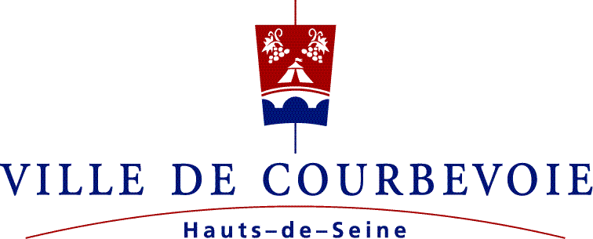

Dossier de presse

Courbevoie, le 12 avril 2010

Trois jours autour de la lecture, des mots et du jeu à Courbevoie

« Le festival des mots libres »
les 7, 8 et 9 mai 2010

Ancienne mairie de Courbevoie et parc des Pléiades

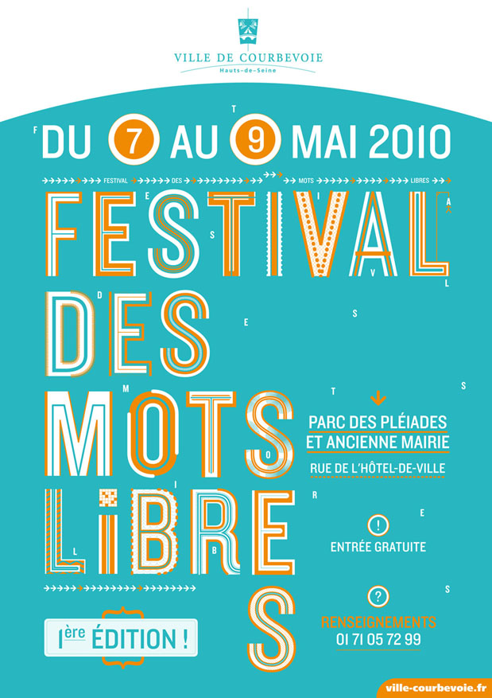

L’univers de la littérature est quasiment inépuisable. Il permet de s’instruire, de découvrir d’autres cultures, de s’évader mais aussi de se distraire et de jouer. Ce premier festival des mots libres a pour but de proposer aux petits et aux grands des dizaines d’activités autour du livre, des lettres et des mots. Ce rendez-vous littéraire se veut ludique et ouvert à tous, il permettra aux visiteurs de se rencontrer, d’échanger et de participer ensemble aux diverses manifestations proposées. Seniors et juniors pourront également s’affronter autour d’expressions utilisées par la jeune génération.

Des figures connues du monde de la littérature et du spectacle animeront le festival.
Philippe Delerm, auteur de la « Première gorgée de bière » et ses compères de la collection « Le Goût des mots » évoqueront le côté ludique de notre langue avec notamment une conférence sur le langage texto. A leur côté, Jacques Perry-Salkow et Frédéric Schmitter quant à eux s’élanceront avec le public dans la course aux anagrammes. Marie-Christine Barrault sera, elle aussi présente, accompagnée du quatuor Ludwig. Ils donneront un spectacle sur la vie mouvementée de Schumann : extraits de sa correspondance, poèmes et chroniques musicales de l’époque… Comment parler des mots sans évoquer Pierre Desproges ? Philippe Gaessler de la compagnie « Lire en scène » interprétera une série de ses textes. Humour et anticonformisme seront au rendez-vous.
Marie-Christine Barrault- vendredi 7 mai
Philippe Delerm - Samedi 8 mai
Pierre Desproges- Dimanche 9 mai

Exercices d’improvisation.
Arthur Ribo propose un spectacle interactif autour de l’improvisation. Les spectateurs lui donnent des mots et le comédien, accompagné de deux musiciens, brode, fabrique et tisse une histoire en fonction de son inspiration et des mots proposés par le public.
Samedi 8 mai.

Déclamation en pleine rue.
Bonimenteurs, rêveurs, crieurs autant de noms qui évoquent les vieilles rues de Paris qui s’animaient aux sons des colporteurs et compteurs en tous genres. Cette fois, ce sont les rues de Courbevoie qui vont reprendre vie grâce à la compagnie Tuchenn. Les compagnons de la petite troupe déclameront Rimbaud, Blaise, James Joyce, Le Bris, Césaire, Lautréamont… de quoi laisser la littérature envahir chaque coin de la ville et chaque passant.
Vendredi 7, Samedi 8 et dimanche 9 mai

Concours d’anagrammes.
Un mot qui en contient un ou plusieurs autres, c’est un jeu qui fait souvent rire les enfants qui se délectent à trouver le mot caché. Les adultes quant à eux rivalisent d’adresse et de rapidité. Un parfait exercice pour travailler la rapidité d’esprit ! Les amateurs de ce type d’exercice pourront investir le club de scrabble qui proposera une liste de mots à manipuler et décortiquer pour en former d’autres.
Samedi 8 mai

Dessiner un personnage de manga.
Très en vogue depuis plusieurs années, ce type de BD passionne les ados. Un atelier animé par un graphiste-auteur de manga, donnera toutes les clefs pour composer un personnage. Comment le structurer, le mettre en situation sur une planche, respecter la morphologie, les proportions…de quoi dénicher les artistes en herbe. Un atelier pour petits et grands, ayant ou non un bon coup de crayon, accessible dès 7 ans.
Samedi 8 mai

Une nouvelle forme de poésie.
Les amateurs de Slam trouveront leur bonheur grâce à Narcixxx. Cet artiste hip hop Courbevoisien animera un atelier pour enseigner les bases de cet art. Permettre à chacun d’exprimer ce qu’il cache au fond de lui, ou simplement un état d’esprit passager, une envie, une histoire. S’exprimer en trouvant le rythme, les rimes, apprendre à capter le public, de quoi déclencher des vocations !
Dimanche 9 mai

La cyber langue.
La langue française est sans aucun doute une langue vivante. Elle s’adapte et évolue d’ailleurs avec les nouvelles technologies. Enigmatique pour certains, quotidienne pour d’autres, la « langue texto » est un véritable phénomène de société. Orthographe, syntaxe les bases de la langue sont à oublier. Un nouveau sujet de discussion pour chercheurs, linguistes et simples curieux.
Samedi 8 mai

Conter et raconter.
Les contes et les histoires tiennent une grande place dans la littérature. Toutes les cultures possèdent leurs histoires incontournables que l’on raconte aux enfants comme un rite initiatique. C’est donc par les contes qu’ils vont pouvoir s’exprimer et profiter pleinement du festival en découvrant ou redécouvrant les histoires traditionnelles en version ancienne ou étrangère. Quant aux plus petits, ils auront tout le loisir de toucher, manipuler, écouter de nombreux livres animés.
Samedi 8 mai

L’art de l’écriture.
Selon les cultures et les époques, les styles d’écriture sont très divers. Gothique, orientale, médiévale, la calligraphie apporte un côté esthétique et donne forme aux lettres. Un graphiste- typographe donnera les clefs pour découvrir cette forme d’art . Un autre atelier, conçu spécialement pour les enfants, mêlera mots, formes, couleurs et imaginaire pour exprimer par le dessin un sentiment, une impression…
Samedi 8 mai et dimanche 9 mai

Les grands classiques des jeux de lettres en format XXL.
Mots croisés, fléchés, pendus, sudokus, cadavres exquis, ces jeux auxquels chacun a déjà joué seront déclinés sous des versions grand format. Les joueurs pourront s’affronter un par un ou par équipes constituées en amont ou sur place.
Samedi 8 et dimanche 9 mai

Lire et échanger.
Impossible de se divertir autour des mots sans parler du plaisir de la lecture. Pour que la fête soit complète une bibliothèque éphémère ainsi qu’une foire aux livres seront organisées. La bibliothèque éphémère sera animée par les bibliothécaires de la Ville. Cet espace convivial et chaleureux permettra à chacun de découvrir les ouvrages proposés dans les bibliothèques de Courbevoie. Chacun pourra échanger son livre contre celui d’un autre, parler de ses coups de cœur littéraires, de ses auteurs préférés et écouter des lectures deux fois par jour. La foire aux livres, quant à elle, se tiendra en plein air dans le parc de l’Hôtel de Ville. Cette animation permettra de flâner au milieu des ouvrages, de laisser son propre livre sur les étalages et de repartir avec une œuvre laissée par quelqu’un d’autre. Une forme d’échange originale permettant de partager les lectures de chacun .
Bibliothèque éphémère : Vendredi 7, samedi 8 et dimanche 9 mai.
Foire aux livres : dimanche 9 mai.

Contact presse : Anne Berrier

Direction de la communication et des relations publiques

Tél. : 01 71 05 72 34
Courriel : a.berrier@ville-courbevoie.fr

